ДИАГНОСТИЧЕСКАЯ РАБОТА
23.02.04 Техническая эксплуатация подъемно- транспортных, строительных, дорожных машин и оборудования (по отраслям)
по МДК.01.02. Организация планово-предупредительных работ по текущему содержанию и ремонту дорог и дорожных сооружений с использованием машинных комплексов.
формируемые компетенции ОК 01., ОК 02., ОК 03., ОК 04., ОК 09., ПК 1.1., ПК 1.2., ПК 1.3.

2.1. Типовые задания для оценки освоения
МДК 01.01 Техническая эксплуатация железнодорожного пути и сооружений
Вариант 1
Блок 1
1.Определите лишнюю деталь в устройстве электрошпалоподбойки:
а) амортизатор
б) генератор
в) вибратор
г) электродвигатель
2. Назовите один из главных элементов обыкновенного одиночного стрелочного перевода, в состав которого входят контррельсы:
а) стрелка с переводным механизмом
б) комплект крестовиной части;
в) соединительные пути
г) рама с остряком
3. Функция костылевыдергивателя это:
а) удаление костыля из деревянной шпалы
б) удаление костыля из железобетонной шпалы
в) удаление шурупа из деревянной шпалы
г) удаление шурупа из деревянного бруса
4. Какой элемент позволяет перемещать по рельсам путевой инструмент:
а) ребордчатый ролик
б) колесная пара
в) салазки
г) лыжи
5. Укажите вид передачи осуществляющий передачу крутящего момента от двигателя к патрону в станке РМ-3:
а) цилиндрическая передача
б) коническая передача
в) червячная передача
г) шестерёнчатая
6. Как называется полное количество переводных брусьев для одного стрелочного перевода:
а) комплект
б) набор
в) система
г) эпюрой
7. Назовите один из главных элементов обыкновенного одиночного перевода, в состав которого входят остряки:
а) комплект крестовиной части
б) стрелка
в) соединительные пути
г) переводной брус
8. Какой вид переводного механизма используется при работе централизованных стрелочных переводах:
а) с ручным управлением
б) с электроприводом
в) с микропроцессорным управлением
г) с электрическим управлением
9. На каком расстоянии от оси крайнего пути устанавливаются путевые знаки:
а) не менее 4100 мм
б) не менее 3100 мм
в) не менее 5,700 мм
г) не менее 5750 мм
10. Какой двигатель у РГУ-1:
а) электродвигатель
б) бензодвигатель
в) дизельный
г) комбинированный
11. Средний ремонт пути включает:
а) очистку щебеночного балласта на глубину 20-25 см.
б) сплошную смену шпал
в) смену стрелочного перевода
г) смена путевой решётки
12. Станок РМ-3 крепится к рельсе при помощи:
а) магнитов
б) скобой с винтовым приспособлением
в) пружинным зажимом
г) костылями
13. Для каких целей предусмотрено пространство между габаритом приближения строений и габаритом подвижного состава:
а) из-за колебаний подвижного состава
б) из-за перемещений подвижного состава на неровностях пути
в) для возможности перевозки негабаритных грузов
г) для пропуска воздушной массы
14. При рихтовке пути гидравлические приборы ставят с наклоном оси штока к горизонтальной линии под углом:
а) 50-60 градусов
б) 40-50 градусов
в) 30-40 градусов
г) 20-30 градусов
15. Укажите рабочие органы машин для ремонта земляного полотна
а) плуги и бур
б) плуги и отвал
в) бур и ротор
г) плуги и ротор
16. Укажите рабочие органы бульдозера
а) кусторез, нож для разработки плотных и мерзлых грунтов
б) грузозахватный крюк
в) отвал, рыхлитель
г) ковш, рыхлитель

Блок 2
1. Какие из перечисленных действий Вам не следует выполнять при подготовке рельсорезного станка к работе:
а) проверить отсутствие сколов и трещин на вилке и питающем кабеле
б) проверить уровень масла в редукторе
в) проверить работу генератора на холостом ходу
г) проверить наличие топлива в баке
2. Необходимо выполнить смену стрелочного перевода без разбора контактной сети, какой из кранов Вы выберете:
а) КЖДЭ-25
б) УК - 25СП
в) ЕДК-300/5
г) ЕДК-300/2
3. Определите в какой последовательностью следует выполнить прорезание рельса станком РМК:
а) головку, шейку, подошву рельса
б) шейку, головку, подошву рельса
в) подошву рельса, шейку, головку
г) шейку, подошву, головку
4. По окончанию резания рельса с одной стороны, на сколько градусов поворачивают Т-образного элемента в плоскости:
а) 260
б) 180
в) 360
г) 720
5. Выберите виды соединений путей, предназначенных для разворота подвижного состава:
а) съезд:
б) петля
в) треугольник
г) стрелочная улица
6. Какие железнодорожные переезды относятся к регулируемым:
а) переезд оборудованный переездной сигнализации
б) переезды обслуживаемые дежурным работником
в) все переезды находящиеся вблизи населённых посёлков, городов
г) пропускаемые рейсовые автобусы (графиковые)
7. В какой цвет должны окрашиваться брусья шлагбаумов:
а) красный цвет
б) любой яркий цвет
в) белый цвет
г) красно-белые наклонные полосы.

8. Длина переводных брусьев должна быть:
а) от 3 до 5,5 м
б) от 3 до 8,5 м
в) от 2,5 до 7,5 м
г) от 3,5 до 6,5 м

Блок 3 (кейс-задача)
1. Вспомните, что такое профиль земляного полотна.
а) вычертите схематическое изображение поперечного профиля земляного полотна (выемка или насыпь однопутного участка – выбирайте самостоятельно)
б) укажите на схеме все основные элементы
в) поясните назначение основных элементов выбранного профиля
г) от каких факторов зависят геометрические параметры элементов выбранного профиля

Критерии оценки:
Вариант 1 - 25 заданий: 16- знать, 8 – уметь, знать, 1- кейс задание.

Шкала оценки образовательных достижений

«5» | «4» | «3» | «2»
85- 100% | 65-84% | 35-64% | Ниже 70% 1 блока
Таблица правильных ответов
Вариант 1
Блок 1 |  | Блок 2 |  | Блок 3
Задание | Ответы | Задание | Ответы | Задание | Ответы
1 | Б | 1 | В | 1 | 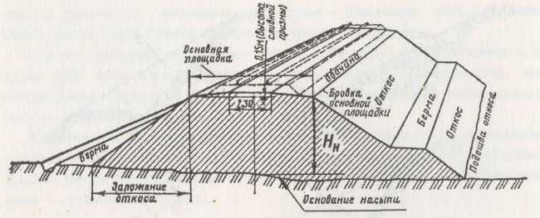
2 | Б | 2 | Б | 1
3 | А | 3 | Б | 1
4 | А | 4 | В | 1
5 | В | 5 | Б | 1
6 | А | 6 | Г | 1
7 | Б | 7 | Г | 1
8 | Г | 8 | А | 1
9 | А |  |  | 1
10 | Б |  |  | 1
11 | А |  |  | 1
12 | Б |  |  | 1
13 | А |  |  | 1
14 | В |  |  | 1
15 | Г
16 | В

Вариант 2
Блок 1
1. Земляное полотно, мосты, трубы для пропуска воды под железнодорожными путями, тоннели, подпорные стены относятся:
а) к верхнему строению пути
б) к нижнему строению пути
в) не относятся ни к одному из них
г) к верхнему и нижнему строению пути
2. Путевое хозяйство включает в себя:
а) железнодорожный путь, вагонное и локомотивное хозяйство
б) дистанцию сигнализации и связи, комплекс хозяйственных предприятий и производственных подразделений
в) железнодорожный путь и комплекс хозяйственных предприятий и производственных подразделений, предназначенных для обеспечения
нормальной работы ж.д. пути и проведения ППР
г) железнодорожный путь и комплекс хозяйственных предприятий
3. Ручка газа станка РМК служит для:
а) для управления двигателя
б) для регулирования нажатия диска на рельс
в) для увеличения давления в гидравлической системе
г) для равномерного нажатия деталей станка
4. Длина переводных брусьев должна быть:
а) от 3,0 до 5,5 м
б) от 3,0 до 8,0 м
в) от 2,5 до 7,0 м
г) от 2,75 до 8,75 м
5. Какое подрельсовое основание в наибольшей степени отвечает требованиям, предъявляемым к нему в пределах стрелочного перевода, обладающее большой упругостью, значительной прочностью, простотой формы, но имеющее сравнительно небольшой срок службы:
а) железобетонные переводные брусья
б) железобетонные плиты
в) деревянные переводные брусья
г) железобетонные шпалы

6. Минимальный вылет концов деревянных брусьев установлен равным:
а) 500 мм
б) 475 мм
в) 575 мм
г) 600 мм
7. Общее количество железобетонных брусьев под стрелочный перевод равно:
а) 81 шт
б) 91 шт
в) 88 шт
г) 71 шт
8. Текущее содержание пути предусматривает:
а) контроль за его состоянием, работы по предупреждению неисправностей пути, замену отдельных изношенных элементов ВСП, продление сроков их службы
б) контроль за его состоянием, работы по предупреждению неисправностей пути, выявление и устранение неисправностей, замену отдельных изношенных элементов ВСП, продление сроков их службы
в) контроль за его состоянием, работы по предупреждению неисправностей пути, выявление и устранение неисправностей, продление сроков службы элементов ВСП
г) обеспечение перевозок и безопасность пассажиров
9. Для работы с рельсами предназначены:
а) рельсосверлильные станки
б) костылевыдергиватели
в) шпалоподбойки
г) шуруповёрт
10.Определите лишнюю деталь в устройстве электрошпалоподбойки:
а) амартизатор
б) генератор
в) вибратор
г) корпус эл. двигателя
11. Подготовьте гидравлический домкрат к работе:
а) проверить целостность корпуса, уровень масла, долить при его нехватке
б) проверить целостность корпуса, уровень масла, слить лишнее масло
в) проверить целостность корпуса, уровень масла, заменить масло на консистентную смазку
г) проверить сальники и манжеты

12. Выберете машины для борьбы со снежными заносами на магистральных участках пути высотой до 70 см.:
а) снегоуборочный поезд СМ-2М
б) струг-снегоочиститель
в) фрезерно-роторный снегоочиститель
г) снегоочиститель ПОМ
13. Для снятия наката с поверхности головки рельс Вы выберете станок:
а) рельсорезный
б) рельсосверлильный
в) шлифовальный
г) напильник
14. Выберите виды соединений путей, предназначенных для разворота подвижного состава:
а) съезд:
б) петля
в) треугольник
г) стрелочная улица
15. При прокладке пути в горной местности устраивают
а) тоннели
б) виадуки
в) мосты
г) путепроводы
16. Укажите рабочие органы бульдозера
а) кусторез, нож для разработки плотных и мерзлых грунтов
б) грузозахватный крюк
в) отвал, рыхлитель
г) ковш, рыхлитель
Блок 2
1. Вам необходимо точечно уплотнить балласт под шпалой, какой инструмент Вы выберете:
а) шуруповерт
б) рельсошлифовальный станок
в) шпалоподбойку
г) гайковёрт

2. На рисунке изображено:
а) строжка остряка к стрелке типа Р 65
б) узел крепления рамного рельса и остряка в стрелке Р 65
в) вкладышно – накладочное корневое крепление остряка в переводах Р65
г) крепление гибкого остряка
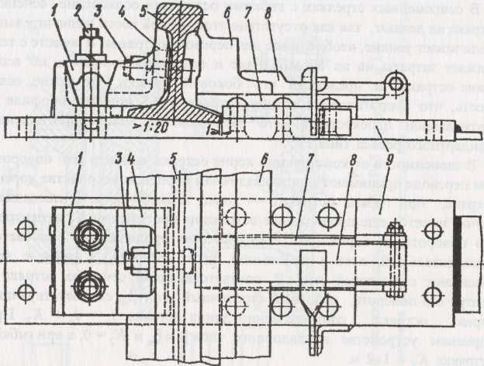

Перечислите указанные на рисунке позиции
3.От каких двух основных показателей зависит величина возвышения наружного рельса в кривой:
а) скорости движения поездов
б) количества поездов
в) радиуса кривой
г) рельефа местности
Поясните для чего необходимо возвышение рельса в кривой, зависит ли оно от радиуса кривой
4. Подберите комплект ДСМ для послойного снятия грунта и транспортировки на дальность не более 300 м:
а) бульдозер, скрепер
б) бульдозер, экскаватор
в) бульдозер, автогрейдер
г) бульдозер грейдер
5. Какой вид остряка показан на рисунке:
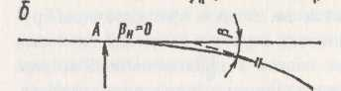

а) криволинейный касательного типа
б) прямолинейный
в) криволинейный секущего типа
г) прямолинейный не секущего типа
Укажите где расположен остряк. От чего зависит угол β.
6. Определите, в какой последовательности Вы подготовите к работе путевой электрифицированный инструмента:
а) проверите соответствие напряжения сети техническим характеристикам инструмента, уровень масла в редукторе, надежность всех соединений, заземлений, подтянуть крепежные детали
б) проверите соответствие напряжения сети техническим характеристикам инструмента, надежность всех соединений, заземлений, подтянуть крепежные детали, сольете масло из редуктора
в) проверите соответствие напряжения сети техническим характеристикам инструмента, слить масло из редуктора, надежность всех соединений, заземлений, ослабите крепежные детали;
г) проверите соответствие напряжения сети техническим характеристикам инструмента, залить масло в редуктор
7. Какая неисправность может возникать при неплотном прилегании остряков к рамным рельсам и подушкам, при большей высоте остряков по сравнению с рамными рельсами, плохом закреплении остряков в корне, изгибе опорных деталей, неточной регулировке стрелочных тяг и т.д.:
а) разъединение остряков
б) отставание остряка от рамного рельса
в) выкрашивание остряков
г) излом второй тяги
8. Чтобы колёса не могли своими гребнями попасть во «враждебный» жёлоб или вызвать набегание и давление на сердечник, против крестовины укладывают:
а) соединительные пути
б) контррельсы
в) корневое устройство
г) усовик

Блок 3
1. На рисунке изображено …
а) крестовина с подвижным сердечником
б) тупая крестовина
в) крестовины сборные с литым односторонним сердечником
г) крестовина с не подвижным сердечником
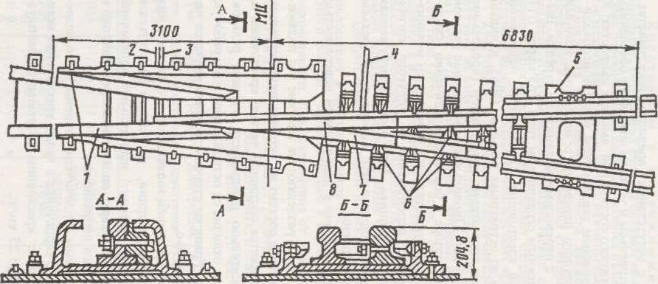

Объясните причины возникновения и меры предупреждения особо опасных неисправностей стрелочного перевода.
Вариант 2
Блок 1 |  | Блок 2 |  | Блок 3
Задание | Ответы | Задание | Ответы | Задание | Ответы
1 | В | 1 | В | 1 | Основные неисправности стрелочного перевода:  -разъединение стрелочных остряков и подвижных сердечников крестовины;  -отставание остряка от рамного рельса;  -выкрашивание остряка;  -понижение остряка против рамного рельса;  -расстояние между рабочей гранью сердечника крестовины и рабочей гранью головки контррельса менее 1472 мм;  -излом остряка или рамного рельса;  -излом крестовины;  -разрыв болтового соединения;  -вертикальный износ рамного рельса, остряка, усовика, сердечника крестовины в сечении;
2 | В | 2 | Б | 1
3 | А | 3 | А, В | 1
4 | А | 4 | А | 1
5 | В | 5 | В | 1
6 | В | 6 | А | 1
7 | А | 7 | В | 1
8 | Б | 8 | Б | 1
9 | А |  |  | 1
10 | Б |  |  | 1
11 | А |  |  | 1
12 | А |  |  | 1
13 | В
14 | В
15 | А
16 | В

Вариант 3
Блок 1
1. Пересечение двух нормальных съездов, называется …
а) нормальным съездом
б) сокращённым съездом
в) нормальным перекрёстным съездом
г) глухое пересечение
2. Инженерная конструкция в виде комплекса грунтовых сооружений, получаемых в результате обработки земной поверхности называется
а) земляным полотном
б) верхним строением пути
в) искусственным сооружением
г) нижнее строение пути
3. При прокладке пути в горной местности устраивают
а) тоннели
б) виадуки
в) мосты
г) акведуки
4. Флюгарочные брусья, на концах которых устанавливается переводной механизм, имеют длину:
а) 4,5 м
б) 5,0 м
в) 4,75 м
г) 5,5 м

5. Для снижения веса и габаритов редуктора и увеличения величины крутящего момента в конструкции шуруповерта ШВ-2М применяют:
а) конический редуктор
б) планетарный редуктор
в) червячный редуктор
г) простой редуктор
6. Укажите рельсосверлильный станок с автоматической подачей сверла:
а) 1024 В
б) РТ-3
в) РСМ-1
г) СТР-2
7. Капитальный ремонт пути включает:
а) одиночную смену шпал
б) смену кустов негодных шпал
в) сплошную смену шпал
г) замена путевой рельсошпальной решётки
8. Перечислите основные виды путевых работ:
а) текущее содержание пути, подъемочный ремонт, средний ремонт пути, капитальный ремонт пути
б) текущее содержание пути, подъемочный ремонт, средний ремонт пути, капитальный ремонт пути, усиленный капитальный ремонт пути
в) текущее содержание пути, сплошная замена рельсов, шлифовка рельсов, планово-предупредительная выправка пути, подъемочный ремонт, средний ремонт пути, усиленный средний ремонт пути, капитальный ремонт пути, усиленный капитальный ремонт пути
г) все перечисленные пункты

9. К элементам ВСП относятся:
а) рельсы, шпалы, балласт, элементы скреплений
б) рельсы, шпалы, балласт, земляное полотно
в) рельсы, шпалы, балласт, опоры контактной сети
г) рельсошпальная решётка
10. Основные элементы РШР:
а) рельсы, шпалы, скрепления, противоугоны
б) балласт, шпалы, скрепления, противоугоны
в) рельсы, шпалы, скрепления, земляное полотно
г) рельсы, шпалы, балласт
11. Что из перечисленного не относится к путевому инструменту;
а) струг-снегоочиститель
б) шпалоподбойка
в) шуруповерт
г) гайковёрт
12. Назовите один из главных элементов обыкновенного одиночного перевода, в состав которого входят остряки:
а) комплект крестовиной части
б) стрелка
в) соединительные пути
г) контррельс
13. При работе с рельсосверлильным станком следует выполнять определенные требования техники безопасности, какие из них не относятся к работе с рельсосверлильным станом:
а) запрещается вставлять сверло при работающем станке
б) запрещается касаться руками вращающихся частей
в) запрещается устранять неисправности при работающем двигателе
г) запрещается менять шлифовальный круг при работающем двигателе
14. Требуется выполнить работы по одиночной смене шпал. Подберите комплект путевого инструмента , с учетом следующих требований, что
рельсы Р-75, шпалы железобетонные:
а) домкрат ДГП 10, рихтовщик РГУ-1
б) рихтовщик РГУ-1, ЭШП-9М,
в) разгонщик РН-01,1024В
г) разгонщик РН-02
Поясните, как осуществить расстановку приборов

15. Требуется выполнить работы по одиночной смене шпал. Подберите комплект путевого инструмента, с учетом следующих требований, что рельсы Р-75, шпалы железобетонные:
а) домкрат ДГП 10, рихтовщик РГУ-1
б) рихтовщик РГУ-1, ЭШП-9М,
в) разгонщик РН-01,1024В
г) домкрат, торцовый ключ, металлический лист, канат или верёвка
Поясните, как осуществить расстановку приборов
16. На каком расстоянии от оси крайнего пути устанавливаются путевые знаки:
а) не менее 4100 мм
б) не менее 3100 мм
в) не менее 5,700 мм
г) не менее 5750 мм

Блок 2
1.Какой вид остряка показан на рисунке:
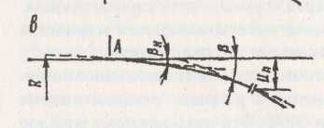

а) криволинейный касательного типа
б) прямолинейный
в) криволинейный секущего типа
г) симметричный
2. Вы работаете с шуруповертом, обнаруживаете перегрев двигателя, Ваши действия:
а) отключите инструмент от питающей сети, дадите остыть двигателю
б) продолжите работу, уменьшив нагрузку на рабочий орган
в) перейдете на холостые обороты до остывания двигателя
г) заменить шуруповёрт
3. Для устранения полной или частичной потерей усилия в цилиндрах гидравлического домкрата необходимо:
а) заменить уплотнительные манжеты
б) слить лишнее масло
в) долить недостающее масло
г) заменить масло
4.Какой съезд следует выполнить при больших междупутных расстояниях, чтобы получить наименьшую длину съезда:
а) нормальный съезд
б) сокращённый съезд
в) нормальный перекрёстный съезд
г) глухое пересечение
5. На рисунке изображено:
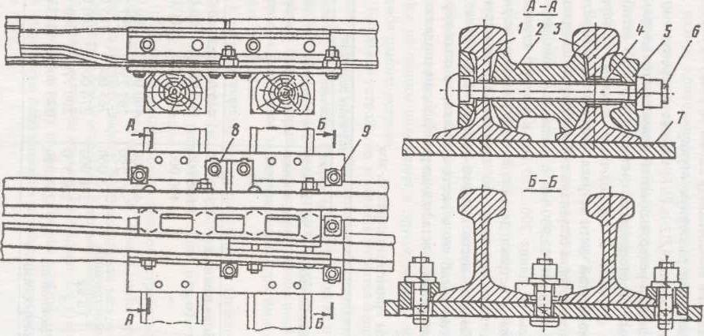

а) строжка остряка к стрелке типа Р-65
б) узел крепления рамного рельса и остряка в стрелке Р-65
в) вкладышно – накладочное корневое крепление остряка в переводах Р-65
г) крепление гибкого остряка
6. Под стрелку и крестовину, для выполнения условий их несущих способностей, необходимо уложить брусья, ширина верхней пластин которых равна:
а) 200 мм
б) 220 мм
в) 250 мм
г) 300 мм
7. Вам необходимо распределить балласт под нижней постелью шпал и уплотнить его, какой инструмент следует применить:
а) костылезабивщик
б) разгонщик
в) шпалоподбойку
г) шуруповёрт

8. На рисунке изображено:

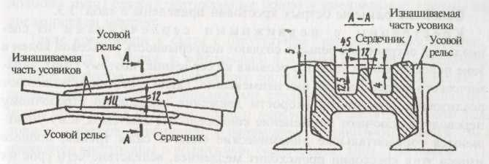

а) сердечник
б) конструкция сборной крестовины с литым сердечником
в) продольный и поперечный профили крестовин
г) крестовина с контррельсом

Блок 3
1.Эпюра шпал составляет 1840 на 1 км пути, тип шпал деревянные, масса одной шпалы 77 кг, рельсы Р-75, вес одного комплекта промежуточного скрепления составляет 9.8 кг.
а) определите вес РШР на 1 км пути
б) подберите комплект машин для транспортировки и укладки РШР в путь

Вариант 3
Блок 1 |  | Блок 2 |  | Блок 3
Задание | Ответы | Задание | Ответы | Задание | Ответы
1 | В | 1 | В | 1 | 77*1840=141680 кг  75*1000=75000 кг  9.8*2*1840=36064 кг  141680+75000+36064=  252740 кг=253 т  Комплект машин:  Платформа моторная, платформа с УСО, кран УК-25/9-18
2 | А | 2 | А | 1
3 | А | 3 | А | 1
4 | А | 4 | Б | 1
5 | Б | 5 | В | 1
6 | Г | 6 | В | 1
7 | Г | 7 | Б | 1
8 | В | 8 | В | 1
9 | А |  |  | 1
10 | А |  |  | 1
11 | А |  |  | 1
12 | Б |  |  | 1
13 | Г |  |  | 1
14 | Б |  |  | 1
15 | Г |  |  | 1
16 | Б |  |  | 1
Вариант 4
Блок 1
1. В экипажную часть путевых машин входят:
а) рама с кузовом, ходовое оборудование, ударно-упряжное устройство, тормозная система
б) кабина управления с бортовой вычислительной системой, ходовое оборудование, ударно-упряжное устройство, тормозная система
в) рама с кузовом, ходовое оборудование, рабочие органы, тормозная система
г) рама с кузовом, контрольно-измерительная система, ударно-упряжное устройство, тормозная система
2. При движении путевой машины возможны следующие сопротивления движению:
а) при трогании, основное, при движении в кривой, от уклона пути, от рабочих органов
б) ветровая нагрузка, основное, при движении в кривой, от уклона пути, от рабочих органов
в) основное, при движении в кривой, от уклона пути, от рабочих органов, нагрузка на ось
г) при трогании, основное, при движении в кривой, от рабочих органов, центробежная сила
3. Привод станков для работы с рельсами
а) электрический
б) гидравлический
в) двигатель внутреннего сгорания
г) электрический и двигатель внутреннего сгорания
4. Указать ходовые устройства строительных и дорожных машин
а) гусеничные, пневмоколесные и рельсоколесный
б) пневмоколесные
в) внедорожные
г) рельсоколесный
5, Укажите машины для ремонта земляного полотна
а) СС-1, СЗП-600 , МНК
б) СС-1, СЗП-600 , ДСП
в) СС-1, ДСП, МНК (дать полное название)
г) ДСП, ВПО-3000, СС-1
6. Бульдозер - это машина для
а) возведения и чернового профилирования грунтовых насыпей.
б) срезания загрязнённого щебня с отсыпкой его в боковые продольные валы при ремонте ж.д. путей.
в) чернового выравнивания и планировки поверхностей.
г) вертикальной планировки и устройства кюветов

7. Укажите детали ленточного конвейера
а) лента конвейерная
б) ролик опорный
в) барабан лента, конвейерная и ролик опорный
г) шестерня
8. Укажите рабочие органы бульдозера
1. Кусторез, нож для разработки плотных и мерзлых грунтов
2. Грузозахватный крюк
3. Отвал, рыхлитель
4. Ковш, рыхлитель
9. Укажите рабочие органы одноковшового экскаватора
а) кусторез
б) грузозахватный крюк
в) рыхлитель
г) ковш
10. Работы, выполняемые одноковшовыми экскаваторами
1. Планировка откосов
2. Устройство котлованов
3. Уничтожение растительности
4. Дозировка балласта
11. Рабочие органы грейдера - это
а) нож бульдозерный
б) нож грейферный и нож бульдозерный
в) поворотный круг
г) клык
12. Укажите параметры для классификации и выбора экскаваторов
а) скорость передвижения и ходовое оборудование
б) масса и ходовое оборудование
в) ёмкость ковша и ходовое оборудование
г) кабина и ходовое оборудование
13. Укажите основные узлы скрепера
а) ковш, стенка ковша задняя и гидросистема
б) стенка ковша задняя
в) гидросистема
г) рама
14. Укажите основные узлы многоковшового эксковатора
а) ротор, конвейер
б) ковш
в) стрела
г) конвейер
15. Укажите устройство для удаления грунта от траншеи на многоковшовых эксковаторах
а) конвейер
б) плуг
в) отвал
г) шнек
16. Управление боковыми крыльями машины СС-1(СС-3)
а) электрическое
б) пневматическое
в) гидравлическое
г) комбинированное

Блок 2

1. Укажите устройство для поворота ротора вокруг оголовка стрелы на машине СЗП-600
а) гидроцилиндр
б) блок, канат и гидроцилиндр
в) гидроцилиндр + канат
г) блок и гидроцилиндр
2. Привод ротора машины СЗП-600
а) электрический
б) механический
в) гидравлический
г) комбинированный
3. Управление плугами машины СЗП-600
а) электрическое
б) механическое
в) гидравлическое
г) комбинированное
4. Диаметр отверстий в деревянных шпалах под костыли
а) 9,8мм
б) 12,7мм
в) 13,5мм
г) 14,7мм
5. В состав путеукладочного (путеразборочного) поезда входят
а) укладочный кран, самоходная платформа МПД и несамоходные платформы с УСО
б) самоходная платформа МПД
в) думпкары
г) несамоходные платформы с УСО

6. Перемещение пакетов звеньев РШР по платформам путеукладочного(путеразборочного) поезда на платформу укладочного крана производится
а) по ленточному конвейеру
б) по роликовому конвейеру
в) по скребковому конвейеру
г) по цепному конвейеру
7. Ремонт стрелочных переводов выполняется краном
а) УК 25/28СП, УК 25СП
б) УК 25/9
в) УК 25СП
г) ЕДК
8. Машины, применяемые для заправки балластной призмы
а) ВПР - 02
б) ВПО - 3000
в) бульдозер
г) СЗП-600
Блок 3

- Путевыми машинами производится заправка балластной призмы, вычертите и опишите:
а) вычертите схематическое изображение поперечный профиля земляного полотна и балластной призмы
б) крутизну откосов балластной призмы - _____
в) крутизну откосов подушки - ______
в) чтобы на линиях автоблокировки не допускать касания балласта о подошву рельсов и, таким образом, предотвращать утечку сигнального и тягового токов в балласт и землю, поверхность балластной призмы делают ниже поверхности деревянных шпал на _____см

Вариант 4
Блок 1 |  | Блок 2 |  | Блок 3
Задание | Ответы | Задание | Ответы | Задание | Ответы
1 | А | 1 | Б | 1 | 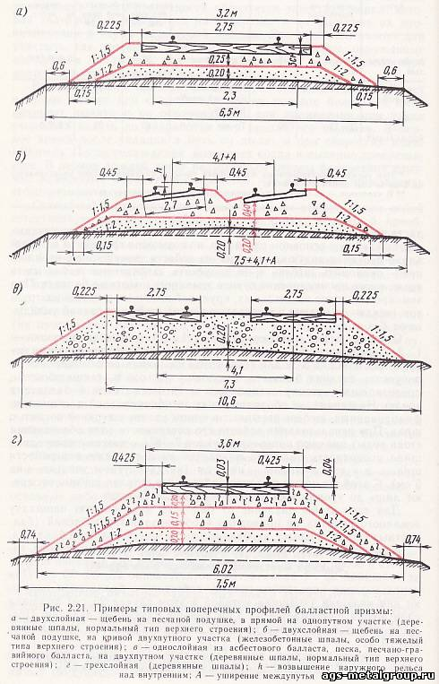  Откосам щебня придают крутизну 1:1,5, а откосам подушки - 1:2. Поверхность балластной призмы делают ниже поверхности деревянных шпал на 3 см для того, чтобы на линиях автоблокировки не допускать касания балласта о подошву рельсов и, таким образом, предотвращать утечку сигнального и тягового токов в балласт и землю.
2 | А | 2 | В | 1
3 | Г | 3 | В | 1
4 | А | 4 | Б | 1
5 | А | 5 | А | 1
6 | А,В | 6 | Б | 1
7 | В | 7 | А | 1
8 | В | 8 | Б | 1
9 | Г |  |  | 1
10 | Б |  |  | 1
11 | Б |  |  | 1
12 | В |  |  | 1
13 | А |  |  | 1
14 | А |  |  | 1
15 | Г |  |  | 1
16 | Б |  |  | 1

